«День рождения в нашей группе».
Что такой день рожденье?
Это радость и веселье,
Это песни, шутки, смех!
День рожденья — самое радостное событие в жизни ребенка. Для ребят, которые ходят в детский сад, немаловажным является организация празднования в своей группе.
День рождения в детском саду отличается от праздника дома тем, что на мероприятие приглашается вся группа. Каждый ребенок испытывает потребность в любви, признании и одобрении. День рождения — прекрасный повод получить и проявить позитивные чувства. Праздник Дня рождения может способствовать решению различных психологических проблем и ситуаций, возникающих у дошкольников: застенчивость, неуверенность, трудности в общении со сверстниками.
В своей группе «Клубочки» мы отмечаем Дни рождения по — особенному.
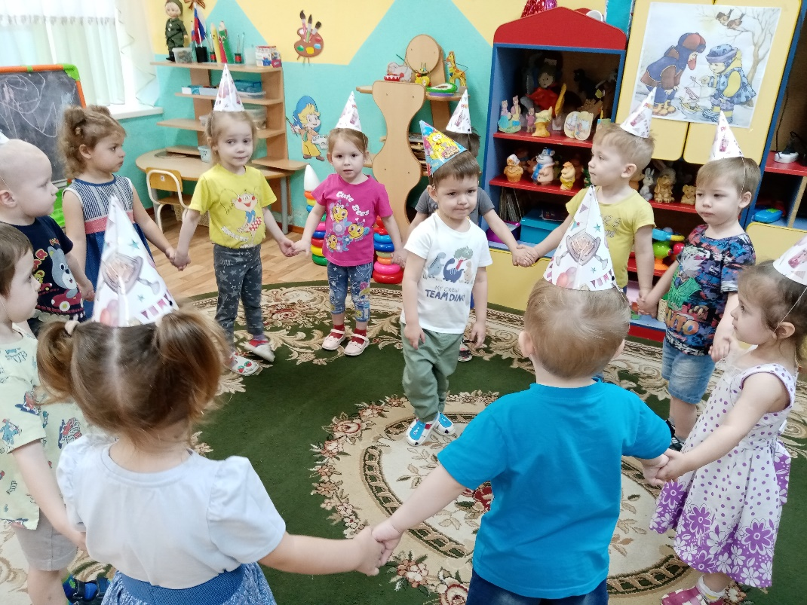
Главный атрибут праздника - веселые колпачки на головах, погремушки или яркие блестящие султанчики. Не обходится и без традиционного хоровода с песней «Каравай». Мы присваиваем имениннику титул героя дня, обнимаем его и хлопаем в ладоши. Прежде всего, водим хоровод и поздравляем именинника с днем рождения. В силу нашего возраста, каждый малыш чувствовал себя героем этого праздника. Все ребята зарядились позитивом и отличным настроением.
